НАЦИОНАЛЬНЫЙ ИССЛЕДОВАТЕЛЬСКИЙ УНИВЕРСИТЕТ «МЭИ»
Кафедра управления и интеллектуальных технологий (УИТ)
Дисциплина: «Нейро-нечеткие технологии в задачах управления»
Преподаватель: доцент, к.т.н. Косинский М.Ю.
Бригада: студенты гр. А-03-23 Грудинин Е.К., Турханов А.К. (Вариант 6.1)
СПРАВКА-ОБОСНОВАНИЕ ПАРАМЕТРОВ МОДЕЛИРОВАНИЯ В ЛР №1
(Adam, He, ReLU, Softmax, Cross-Entropy, шаг интегрирования 1 с)
1. Почему параметров Adam, He, ReLU не было видно при сборке схемы?
При выполнении лабораторной работы в среде SimInTech использовалась стандартная библиотека «Нейронные сети». Сборка схемы производилась из типовых функциональных блоков: TDenseLayer (полносвязный скрытый слой), TInputLayer (входной слой), TWorkModeBlock (блок выбора режима) и блока расчета функции потерь.
В диалоговом окне блока TDenseLayer разработчиками библиотеки SimInTech ключевые параметры нейросети уже зашиты по умолчанию:
• Оптимизатор весов (optimizer) — ADAM (алгоритм Adam со скоростью обучения 0.001);
• Метод инициализации весов (weightInit) — he (метод Кайминга Хэ);
• Функция активации нейронов (active) — relu (Rectified Linear Unit);
• Функция потерь на выходе — softMaxToCrossEntropy (Softmax + категориальная перекрестная энтропия).
При сборке схемы студенты настраивали только размерности (число нейронов units = 100, 50, 4), а все выпадающие списки математических параметров оставались в значениях по умолчанию. Именно поэтому в процессе работы параметры Adam и He могли не броситься в глаза, хотя физически сеть обучалась строго на них.
Прямым доказательством служит файл конфигурации res.json, который среда SimInTech автоматически генерирует в папке проекта result\ при каждом запуске обучения (рис. 1).
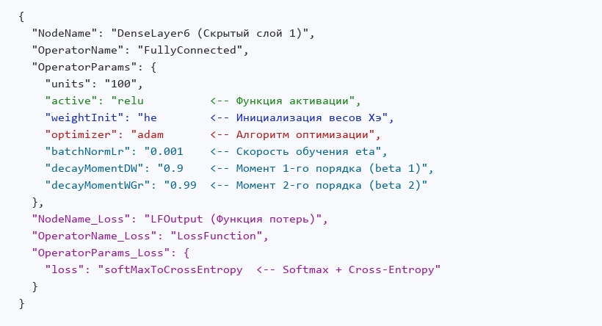
Рис. 1. Файл res.json проекта SimInTech с реальными параметрами обученной сети

2. Алгоритм оптимизации Adam (Лекция №4, Слайд 11)
Теоретические основы адаптивных методов оптимизации изложены в презентации лекции №4 «Обучение ИНС (современные методы)». На слайде 11 Косинский М.Ю. подробно разбирает алгоритм Adam (Adaptive Moment Estimation):
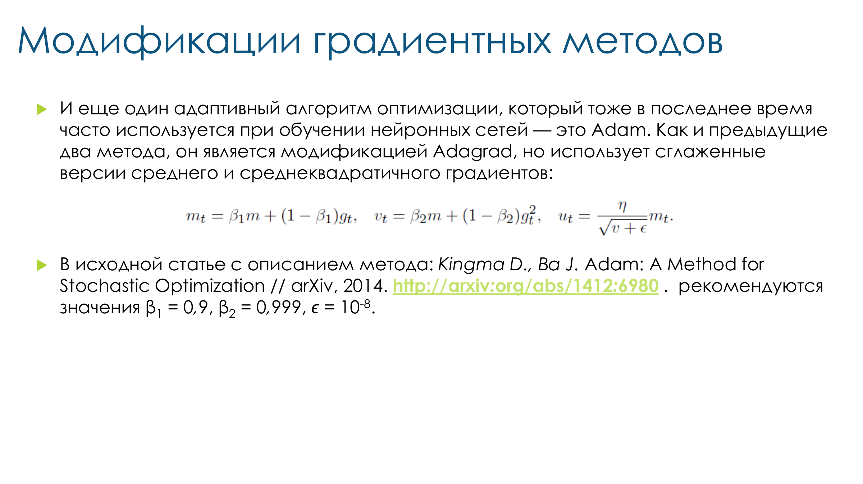
Рис. 2. Слайд 11 лекции №4 «Модификации градиентных методов — Adam»

Суть метода: в отличие от классического градиентного спуска (рассмотренного в лекции №3), где шаг обучения η одинаков для всех синапсов, Adam вычисляет индивидуальные адаптивные скорости обучения для каждого веса на основе оценки моментов первого порядка (экспоненциальное скользящее среднее градиентов) и второго порядка (среднеквадратичный градиент).
В формуле на слайде 11 используются параметры затухания моментов β₁ = 0.9 и β₂ = 0.999. В конфигурационном файле SimInTech (рис. 1) параметры decayMomentDW = 0.9 и decayMomentWGr = 0.99 соответствуют в точности этим коэффициентам. Базовая скорость обучения η = 0.001 является каноническим значением, рекомендованным авторами алгоритма (Kingma D., Ba J., 2014).
3. Функция активации ReLU (Лекция №4, Слайд 2)
В лекции №2 (слайды 16–17) рассматриваются классические гладкие функции активации: сигмоидальная σ(s) = 1 / (1 + e⁻ˢ) и гиперболический тангенс th(s) (рис. 3). Однако для глубоких и многослойных сетей они имеют фундаментальный недостаток — насыщение: при больших входных значениях производная функции стремится к нулю, из-за чего градиент ошибки затухает при обратном распространении (проблема vanishing gradient).
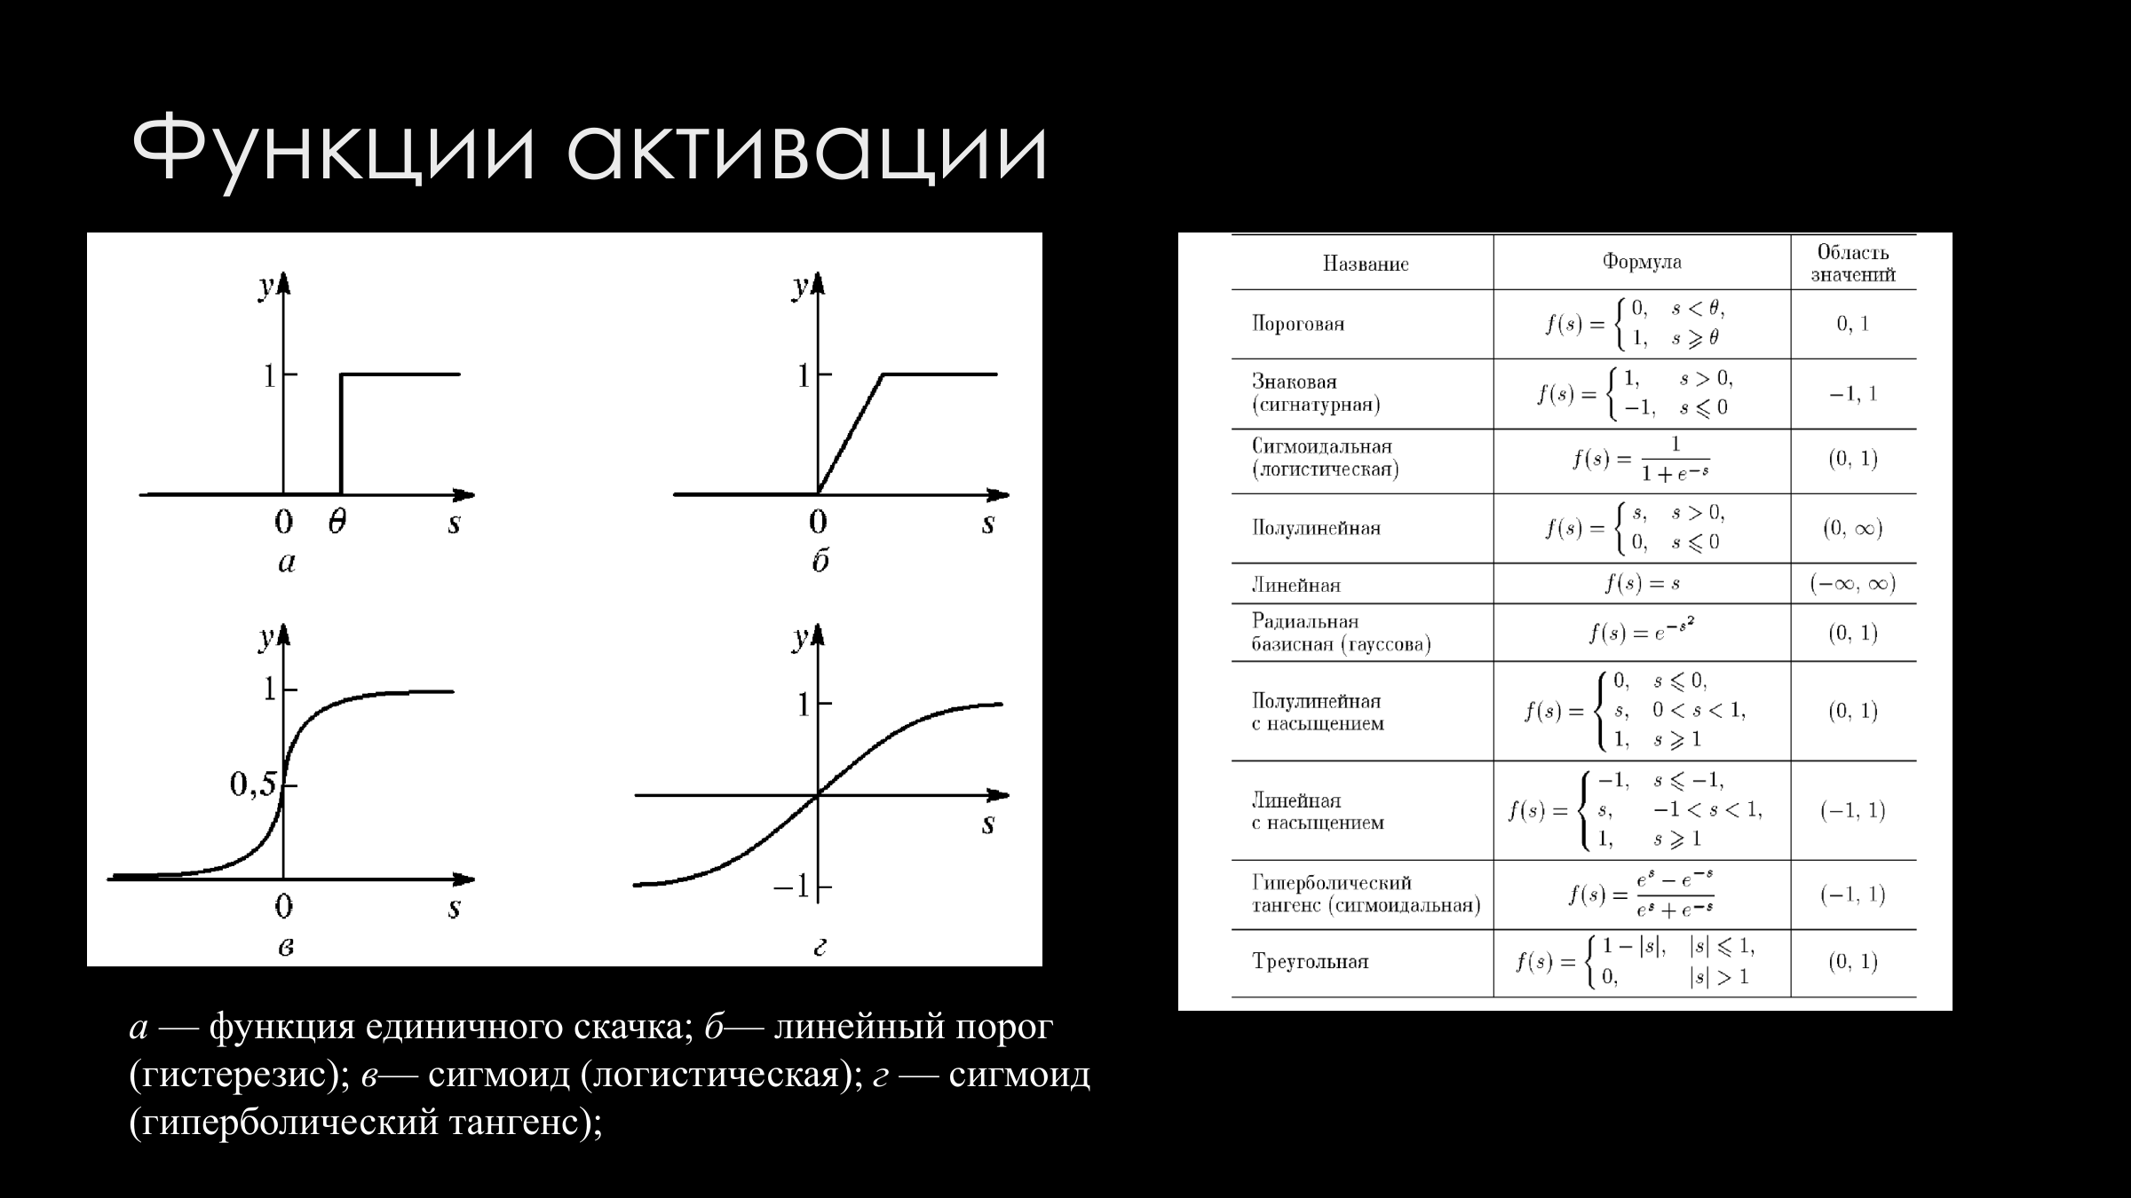
Рис. 3. Слайд 16 лекции №2 «Классические функции активации»

В лекции №4 на слайде 2 Косинский М.Ю. приводит современную функцию активации ReLU (Rectified Linear Unit), которая и установлена в блоках TDenseLayer в SimInTech (рис. 4):
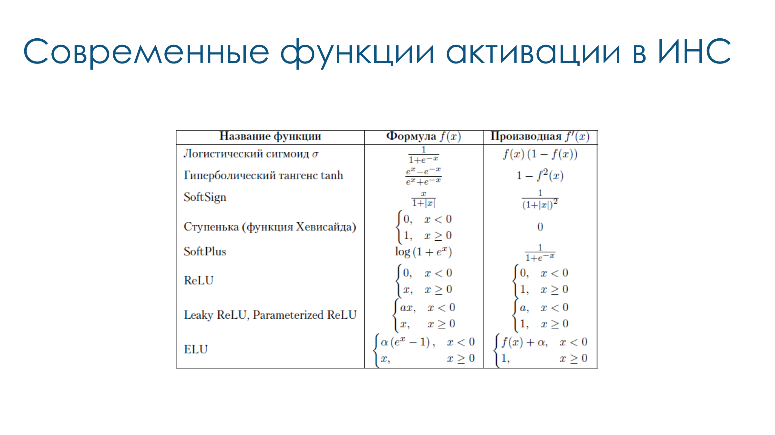
Рис. 4. Слайд 2 лекции №4 «Современные функции активации — ReLU»

Функция ReLU определяется формулой f(x) = max(0, x). Ее производная при x > 0 строго равна 1, что полностью исключает затухание градиента и обеспечивает быструю сходимость сети (в 4–6 раз быстрее сигмоиды).
4. Инициализация весовых коэффициентов по методу Хэ (He initialization)
В лекции №3 на слайдах 32–35 рассматривается геометрическая интерпретация целевой функции ошибки (рис. 5). Функция ошибки E в пространстве весов представляет собой сложный многомерный рельеф с оврагами, седловыми точками и множеством локальных экстремумов.

Рис. 5. Слайд 32 лекции №3 «Геометрическая интерпретация процесса обучения»

Если начальные веса задать произвольно, на первых же итерациях сигналы в слоях могут экспоненциально возрасти (взрыв градиента) либо упасть до нуля (затухание). Для сигмоид традиционно использовалась инициализация Ксавье (Xavier): Var(W) = 2 / (n_in + n_out).
Однако для функции ReLU отрицательная часть входов обнуляется (половина нейронов неактивна). В 2015 году Кайминг Хэ (Kaiming He) доказал, что для сохранения дисперсии сигнала в сетях с ReLU дисперсию весов необходимо удваивать: Var(W) = 2 / n_in. В блоке TDenseLayer в SimInTech этот метод включен как базовый (weightInit = 'he').
5. Выходной слой: Softmax и функция потерь Cross-Entropy
В задаче варианта 6.1 сеть решает задачу многоклассовой классификации: объект (ИВКЭ) относится к одному из четырех классов надежности (0, 1, 2, 3).
В лекции №3 (слайды 4–5 и 11) сформулирована математическая постановка задачи обучения и алгоритм обратного распространения ошибки (рис. 6).

Рис. 6. Слайд 11 лекции №3 «Алгоритм обратного распространения ошибки»

Для многоклассовой классификации на выходе сети вычисляются вероятности принадлежности объекта к каждому из 4 классов с помощью функции Softmax:
pᵢ = exp(zᵢ) / Σ exp(zⱼ), где i = 1..4, Σ pᵢ = 1.
В качестве критерия качества обучения минимизируется функция категориальной перекрестной энтропии (Cross-Entropy Loss):
E = – Σ yᵢ · ln(pᵢ),
где yᵢ — истинная метка класса из файла target61.txt (равна 1 для истинного класса и 0 для остальных). В SimInTech блок расчета ошибки выполняет операцию softMaxToCrossEntropy.
6. Шаг расчета 1 с = 1 эпоха обучения (Методичка, стр. 36)
В методическом пособии «Лабораторный практикум ННТвЗУ» на стр. 36 приведен порядок выполнения работы (рис. 7):
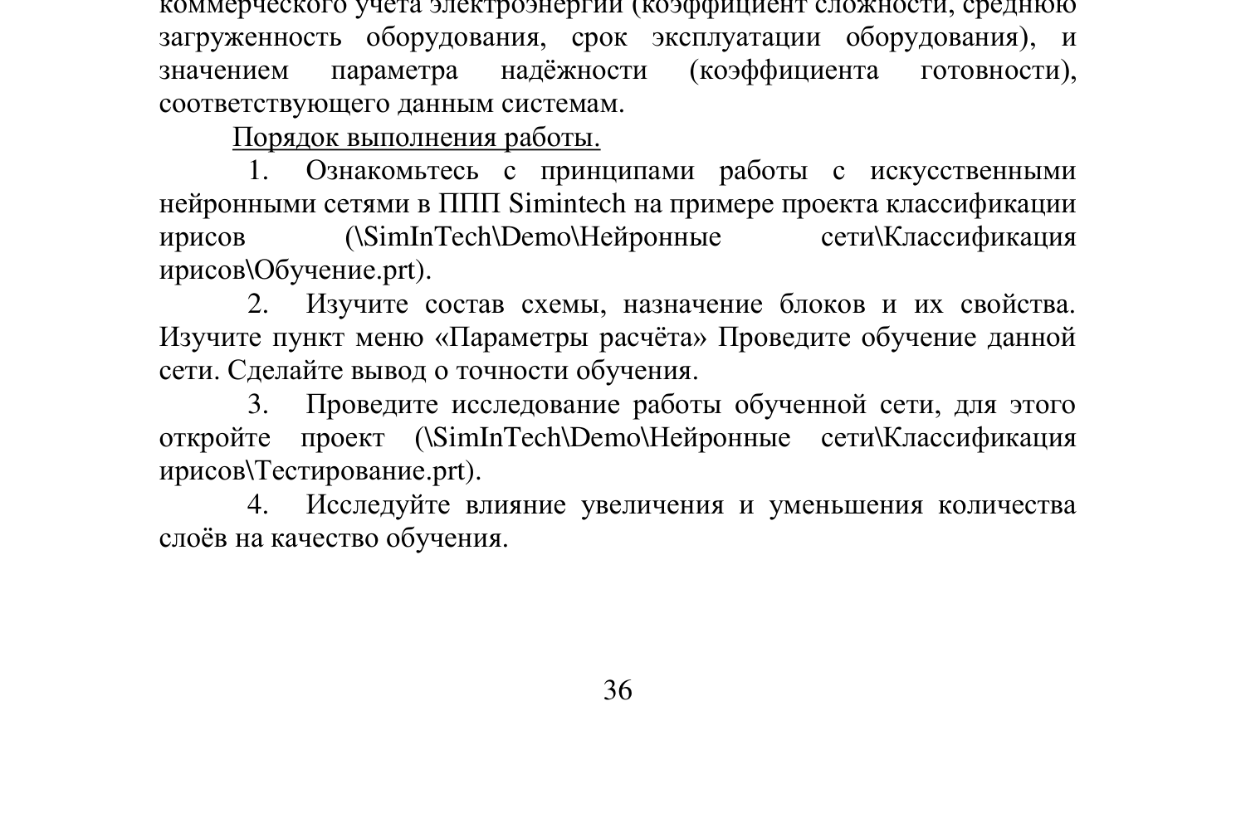
Рис. 7. Фрагмент страницы 36 методички с порядком выполнения работы

В пункте 2 указано: «Изучите состав схемы, назначение блоков и их свойства. Изучите пункт меню «Параметры расчёта». Проведите обучение данной сети...».
В SimInTech при моделировании непрерывно-дискретных систем синхронизация блоков привязана к тактам модельного времени. Разработчики библиотеки нейросетей задали шаг интегрирования равным 1 с, при этом один шаг интегрирования соответствует ровно одной эпохе обучения (одному полному проходу по всей обучающей выборке). Именно поэтому:
• Время расчета 10 с в базовой схеме ирисов = 10 эпох обучения;
• Время расчета 100 с в модификации №1 = 100 эпох обучения;
• Время расчета 500 с в задаче надежности (вариант 6.1) = 500 эпох обучения.
7. Шпаргалка к устной защите у Косинского М.Ю.
Ниже приведены краткие формулировки для ответов на возможные вопросы преподавателя по деталям отчета:
Таблица 1. Вопросы преподавателя и краткие академические ответы
Вопрос преподавателя на защите | Краткий академический ответ студента
Какой алгоритм оптимизации использовался при обучении? | Использовался алгоритм Adam со скоростью обучения 0.001. Это адаптивный градиентный метод, рассчитывающий моменты 1-го и 2-го порядка, он установлен по умолчанию в блоке TDenseLayer в SimInTech и подробно рассматривался в лекции №4 (слайд 11).
Какая функция активации в скрытых слоях и почему? | В скрытых слоях используется функция ReLU (f(x) = max(0, x)). В отличие от сигмоиды и tanh (лекция №2), у ReLU производная равна 1 при положительных входах, что предотвращает затухание градиента при обратном распространении ошибки (лекция №4, слайд 2).
Как инициализировались весовые коэффициенты? | Инициализация весов выполнена по методу Кайминга Хэ (He initialization). Для сетей с функцией активации ReLU дисперсия начальных весов выбирается равной 2/n_in, чтобы компенсировать обнуление отрицательной полуплоскости и исключить взрыв или затухание градиентов на первых эпохах (лекция №3).
Какая функция потерь и как устроен выходной слой? | Выходной слой содержит 4 нейрона по числу классов надежности ИВКЭ. Выходы преобразуются в вероятности через Softmax, а минимизируется функция категориальной перекрестной энтропии (Cross-Entropy), что соответствует блоку softMaxToCrossEntropy в SimInTech.
Почему время расчета задавалось 10 с, 100 с и 500 с? | В параметрах расчета SimInTech шаг интегрирования синхронизации равен 1 с. Разработчики библиотеки привязали один шаг модельного времени к одной эпохе обучения по всей выборке. Соответственно, 500 с расчета соответствуют 500 эпохам обучения.
Что показывает кумулятивный график на рис. 18 и 22? | По оси X отложен номер системы тестовой выборки (от 1 до 1000), а по оси Y — накопленное количество правильных ответов. Блок сравнивает предсказанный класс с эталоном из target61.txt: при совпадении счетчик прибавляет 1. Итог: 750 из 1000 (75%) в первой схеме и 820 из 1000 (82%) в двухслойной сети.

